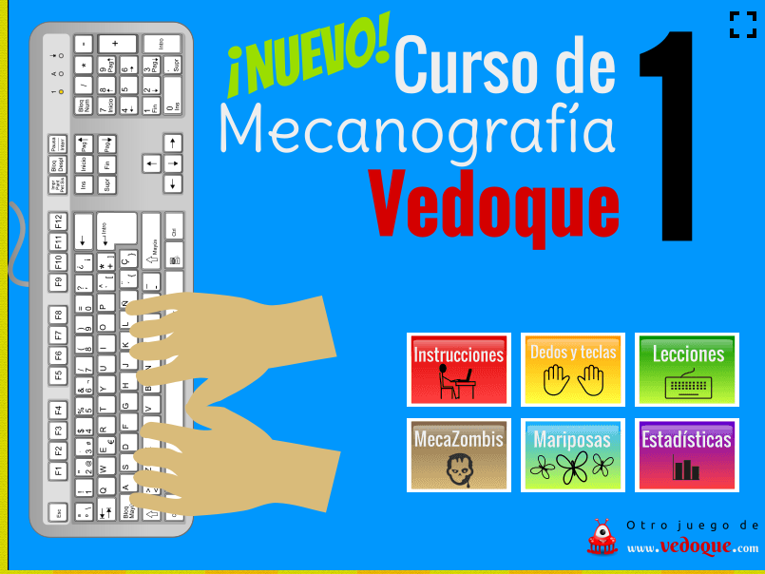

REAILITZA LA PRIMERA LLIÇÓ
obligatori
https://vedoque.com/html5/mecanografia/mecanografia1/

opcional
https://www.typing.com/student/game/keyboard-ninja

